Témazáró dolgozat (18-23.lecke) ________________________

1. Az igaz mondatok előtti négyzetet színezd ki a kedvenc színeddel! …… / 8 p

Húsvét után 40 nappal jött létre az első gyülekezet.
Agrippa király közbenjárt Péterért.
A kapernaumi százados méltó volt, hogy Jézust a házába fogadja.
Tehetős gazdag emberek is adakoztak a templomban.
Jakab édesapja János volt.
Ha meghívnak, mindig az utolsó helyre ülj le.
A meghívottak mentegetőztek, hogy miért nem mennek el a nagy vacsorára.
A mustármag fává lesz és a tövénél fészket raknak a madarak.

2. Péter szabadulásának történetére gondolj! Tedd helyes sorrendbe az alábbi igéket, amelyek a történetben szerepelnek. Írd a megfelelő sorszámot a négyzetbe! ….. / 5 p

beszámolt
elfogatta
könyörögtek
létrejött
futott

Írj a 3. oszlopba egy-egy szót, ami kapcsolható az igéhez a történetre gondolva! ….. / 5 p

3. Írd a képek alá mit mondhatott Jézus! ….. / 3 p
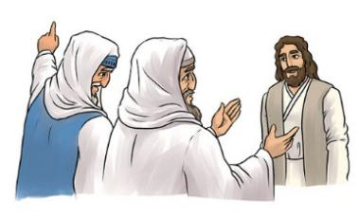 | 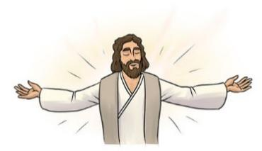 | 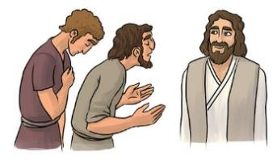

4. Töltsd ki a táblázatot! Ki mondta kinek mondta? ….. / 10 p
mondat | Ki mondta? | Kinek mondta?
Jöjj ki!
Uram megtörtént, amit parancsoltál, de még van hely.
Nézzétek csak!
Elég, ha szólsz.
Egy perc és már kint is voltunk a városban.

5. Fejezd be a mondatokat! Nem szükséges a szó szerinti választ beírnod, saját szavaiddal is írhatod a választ. ……. / 6 p

A falu szélén találtok __________________________________________________________
Az én királyságomban _________________________________________________________
___________________________________________________________________________
Hasonló a mennyek országa a mustármaghoz, _______________________________________
___________________________________________________________________________

6. Írd le a kedvenc történeted aranymondását! ….. / 1p
___________________________________________________________________________
Hogyan jelenik meg ez a te életedben? ……. / 2 p
________________________________________________________________________________________________________________

Elért pontszám: _____ Elérhető pontszám: 40 p Érdemjegy: _____

Szorgalmi ötösért oldd meg az alábbi feladatot, ha készen vagy a dolgozattal!
A kapernaumi százados szolgájának a meggyógyításának a szövege egérrágott lett. Egészítsd ki a szöveget!
Jézus idejében Izráel a ………….. Birodalom fennhatósága alá tartozott. A rómaiak és a ………………nem voltak jóban egymással. ………………… helyőrségének római parancsnoka szerette a városiakat. Barátsága jeléül zsinagógát is ………………. nekik. A zsidók pedig ……………. voltak a bőkezű adományozónak.

Megoldás:
1. Minden helyesen színezett, vagy nem színezett 1. oszlop 1-1 pontot ér.
Húsvét után 40 nappal jött létre az első gyülekezet.
Agrippa király közbenjárt Péterért.
A kapernaumi százados méltó volt, hogy Jézust a házába fogadja.
Tehetős gazdag emberek is adakoztak a templomban.
Jakab édesapja János volt.
Ha meghívnak, mindig az utolsó helyre ülj le.
A meghívottak mentegetőztek, hogy miért nem mennek el a nagy vacsorára.
A mustármag fává lesz és a tövénél fészket raknak a madarak.

2. Minden helyes sorszám és beírt szó 1-1 pontot ér.
5. | beszámolt | eseményekről
2. | elfogatta | Pétert
3. | könyörögtek | az apostolért
1. | létrejött | a gyülekezet
4. | futott | a tanítványokhoz
A 3. oszlopba más szavak is elfogadhatók, amik a történettel összhangban vannak.

3. Minden mondat, amely összhangban van a tanultakkal 1-1 pontot ér.

4. Minden helyesen beírt válasz 1-1 pontos ér. Ahol két nevet is lehet írni, elfogadható az egy beírt név is.
mondat | Ki mondta? | Kinek mondta?
Jöjj ki! | Jézus | Lázárnak
Uram megtörtént, amit parancsoltál, de még van hely. | szolga | annak, aki a nagy vacsorát készítette
Nézzétek csak! | Jézus | tanítványoknak
Elég, ha szólsz. | százados, szolga | Jézusnak
Egy perc és már kint is voltunk a városban. | Péter | embereknek, tanítványoknak

5. Minden szövegnek, történetnek megfelelően befejezett mondat 2-2 pontot ér. Itt a tankönyvben szereplő mondatok állnak.
A falu szélén találtok egy szamarat, kérlek hozzátok el azt nekem!
Az én királyságomban egészen másként lesz minden, nem úgy, mint itt a földi birodalmakban.
Hasonló a mennyek országa a mustármaghoz, amelyet vesz az ember és elvet a szántóföldjébe.

6. Amint látjuk, hogy a gyermek igyekezett az Ige pontos leírására és saját magyarázatára, akkor megadható a teljes pontszám.

SZORGALMI feladat:
Jézus idejében Izráel a Római Birodalom fennhatósága alá tartozott. A rómaiak és a zsidók nem voltak jóban egymással. Kapernaum helyőrségének római parancsnoka szerette a városiakat. Barátsága jeléül zsinagógát is épített nekik. A zsidók pedig hálásak voltak a bőkezű adományozónak.

